M03 - Klimadiagramm Almeria

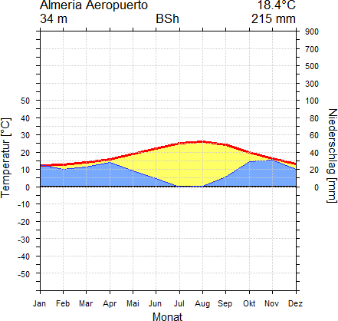
Quelle: © Mühr, B. (2011): Klimadiagramm Almeria. <http://www.klimadiagramme.de/Europa/almeria.html> (Zugriff: 2014-12-18).
(Klimadiagramm)

